JÍDLO A2
1. Přiřaď přídavná jména ke správným slovům. Některá můžeš napsat 2x:
hrachová hovězí pečené vepřové špenátová okurkový vařené bramborová rajčatový smažené

polévka | maso | salát | brambory | kaše

2. Napiš správně:
Př. Mám rád (hrachová kaše) – hrachovou kaši
1) Mám rád (bramborová polévka)…………………………………………………………………..
2) Mám rád (jasmínová rýže) …………………………………………………………………………..
3) Mám rád (smažený řízek) …………………………………………………………………………..
4) Nemám rád (kuřecí maso) …………………………………………………………………………..
5) Chutnají mi (pečené brambory) …………………………………………………………………..
6) Nechutná mi (šopský salát) …………………………………………………………………………
3. Co máš/nemáš rád/a? Odpověz v množném čísle:
Př. 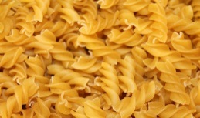 Nemám rád/a těstoviny.
A 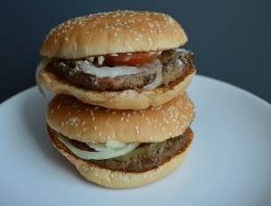 B 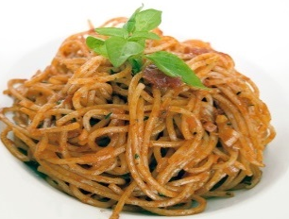 C 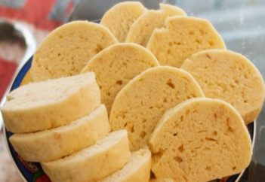
D 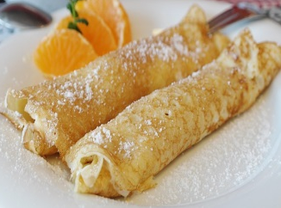 E 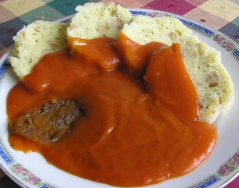 F 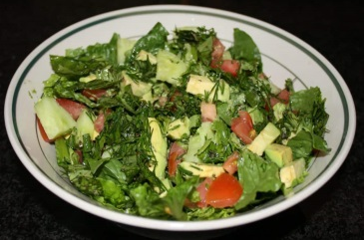
A)…………………………………………………………………………………..
B) …………………………………………………………………………………..
C) …………………………………………………………………………………..
D) …………………………………………………………………………………..
E) …………………………………………………………………………………..
F) …………………………………………………………………………………..

4. Co jíš a piješ celý den?
…………………………………………………………………………………………………………………………………………………………………………………………………………………………………………………………………………………………………………………………………………………………………………………………………………………………………………………………………………………………………………………………………………………………………………………………………………
5. Přiřaď obrázky k dialogům v jídelně:

A B C D
+

1)…. 2)…. 3)…. 4)….

A: Ještě?  B: Ne, stačí, děkuju. | A: Chceš polévku?  B:Ne, nechci, děkuju. | A: Stačí?  B:Trochu víc, prosím. | A: Prosím míň.  B: Tady máš.

https://www.flickr.com/photos/morgner/4935633761 - knedlíky
https://pixabay.com/cs/t%C4%9Bstoviny-%C5%A1pagety-raj%C4%8De-bazalka-3198233/ - špagety
https://pixabay.com/cs/burger-hamburger-potraviny-maso-2251279/ - hamburger
https://pixabay.com/cs/pala%C4%8Dinky-krep-pala%C4%8Dinka-s%C3%BCsspeise-2020870/ - palačinky
https://pixnio.com/cs/jidlo-napoj/vecere-jidlo-zelenina-salat-jidlo-jidlo - salat
https://pixabay.com/cs/nudle-fusilli-t%C4%9Bstoviny-sacharidy-275816/ -těstoviny
https://pixabay.com/cs/kuchy%C5%88-za%C5%99%C3%ADzen%C3%AD-va%C5%99en%C3%AD-pe%C4%8Den%C3%AD-2640067/ - naběračka

https://cs.m.wikipedia.org/wiki/Soubor:Stop_hand.svg – ruka stop

